附件2

渠县道路命名示意图（天星街道）

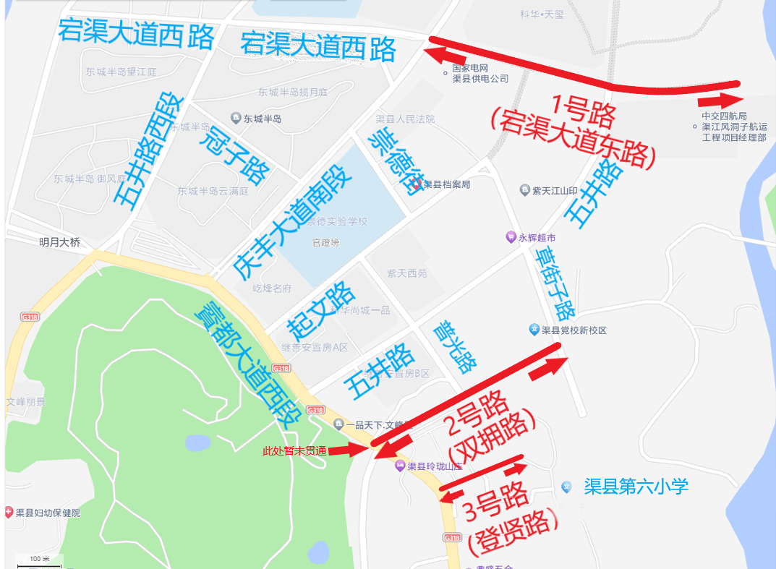
渠县道路命名示意图（县经开区）

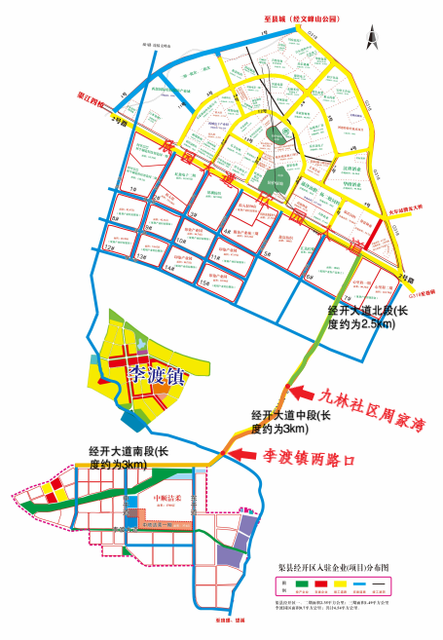

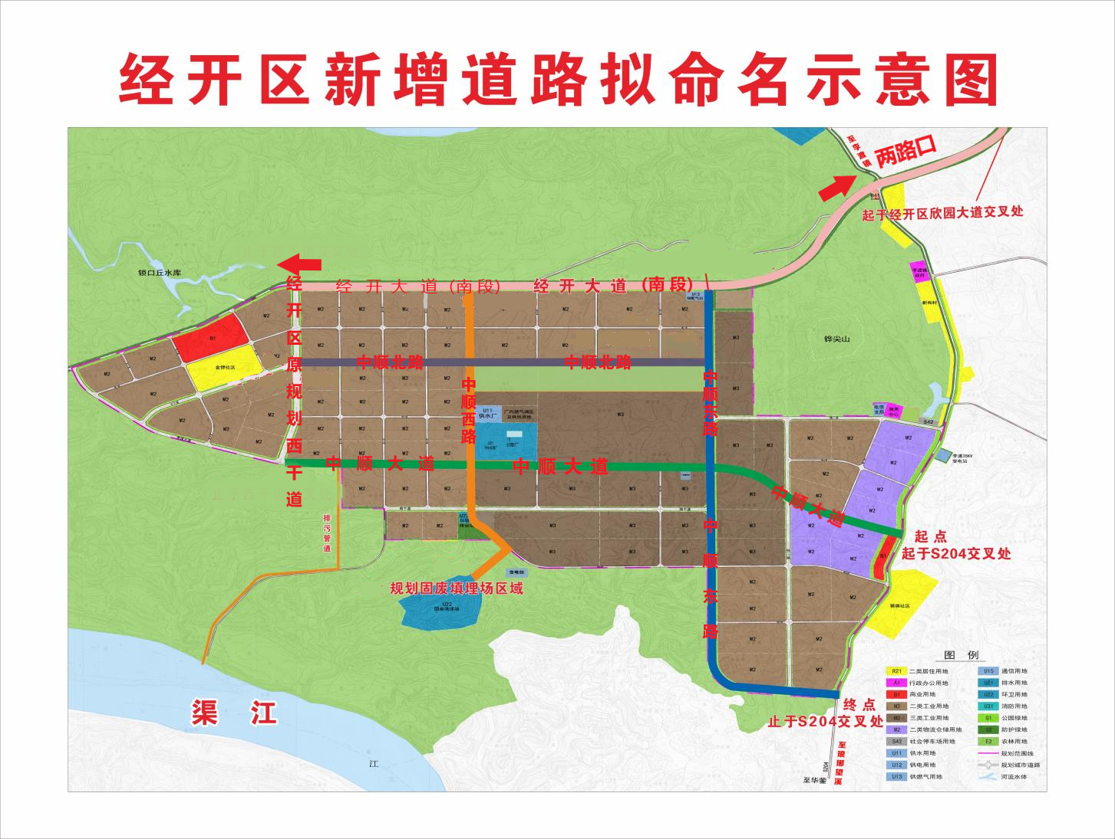

渠县道路命名示意图（三汇镇）

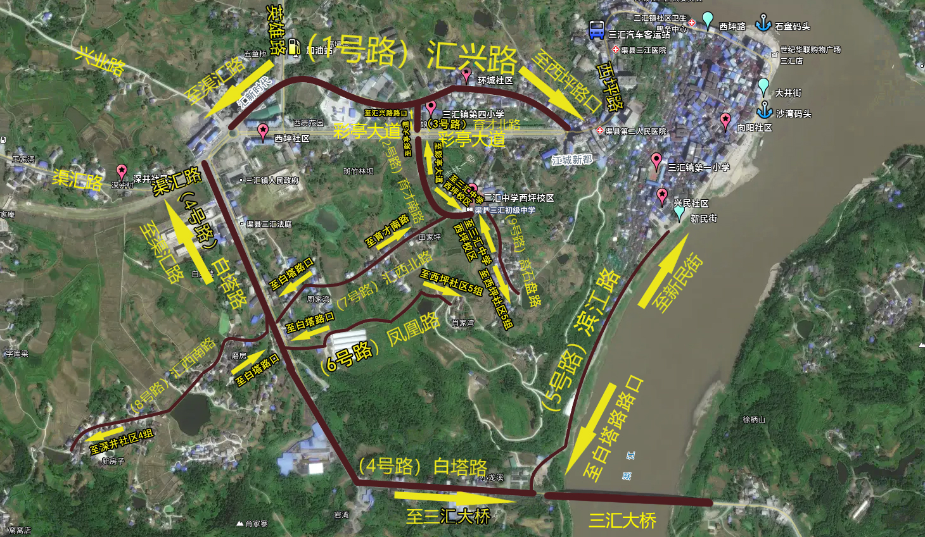

渠县道路命名示意图（三汇镇）

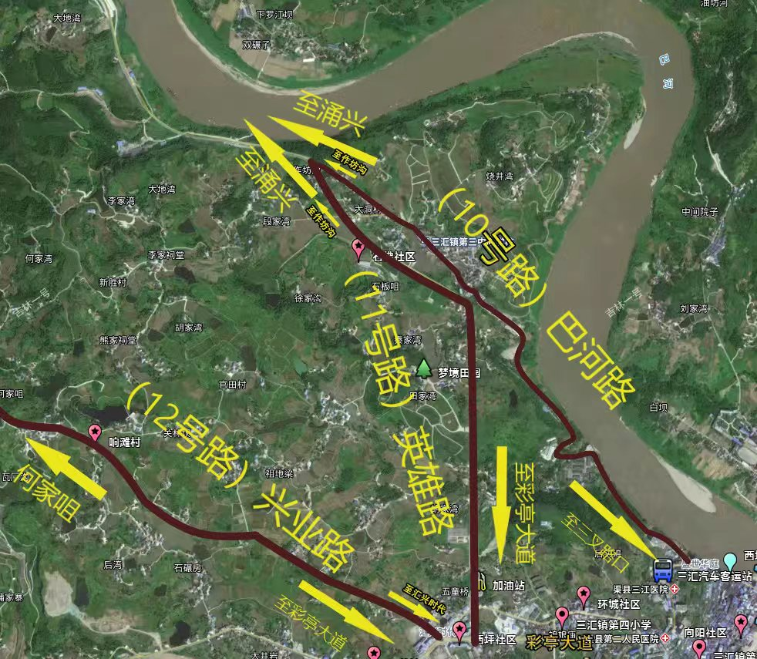

渠县道路命名示意图（三汇镇）

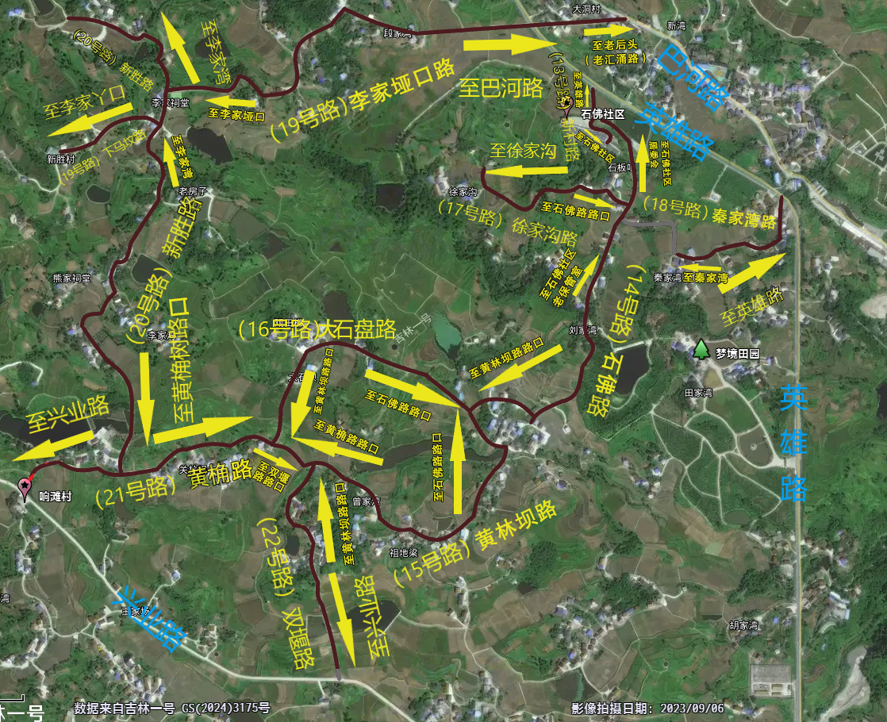

渠县道路命名示意图（三汇镇）

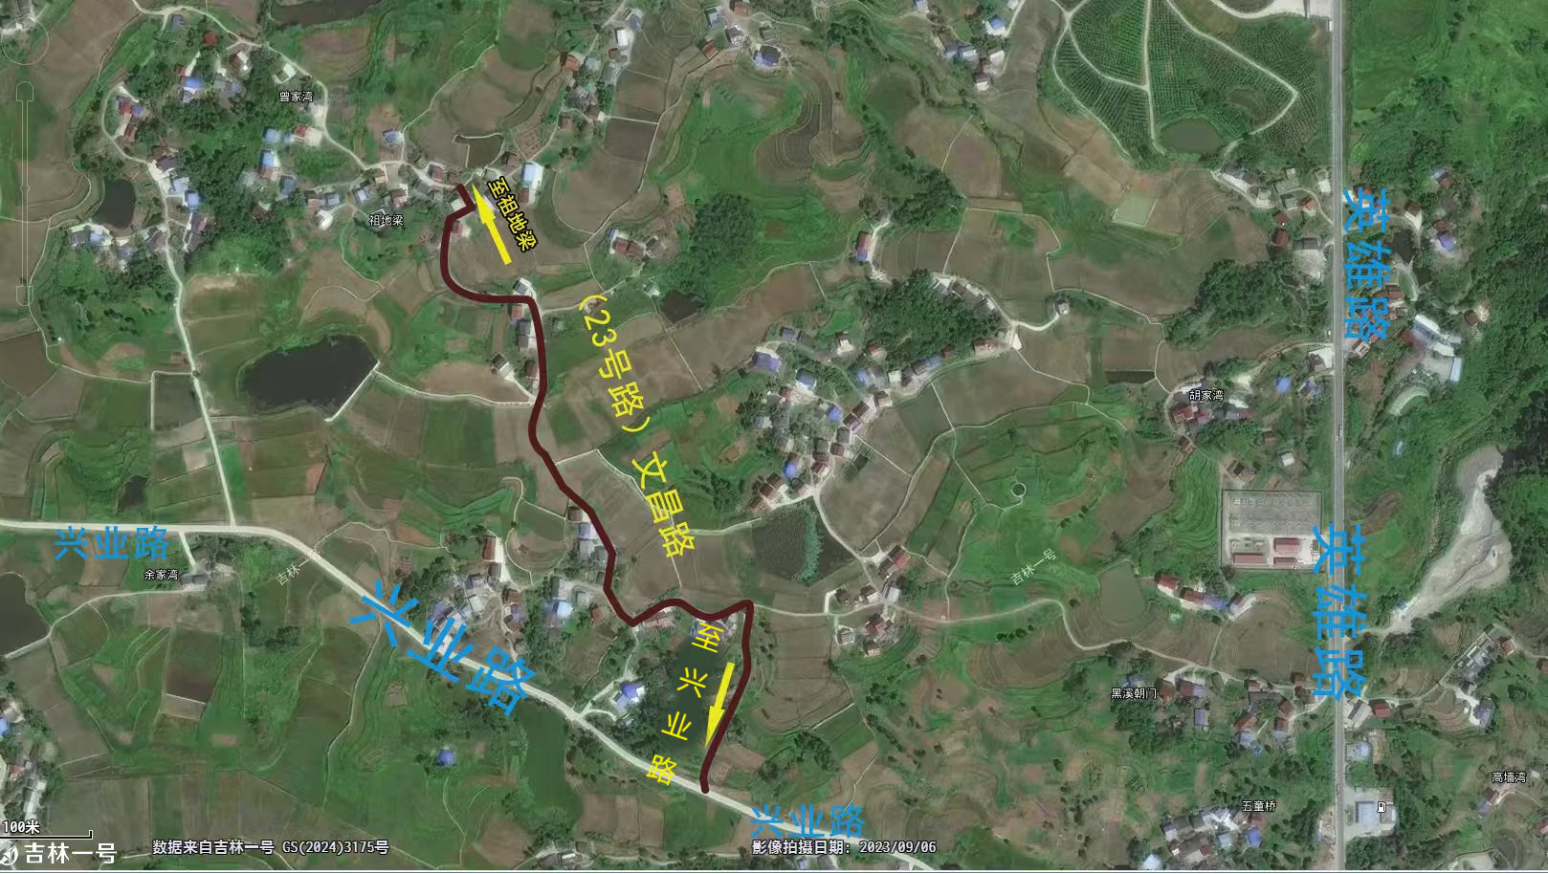

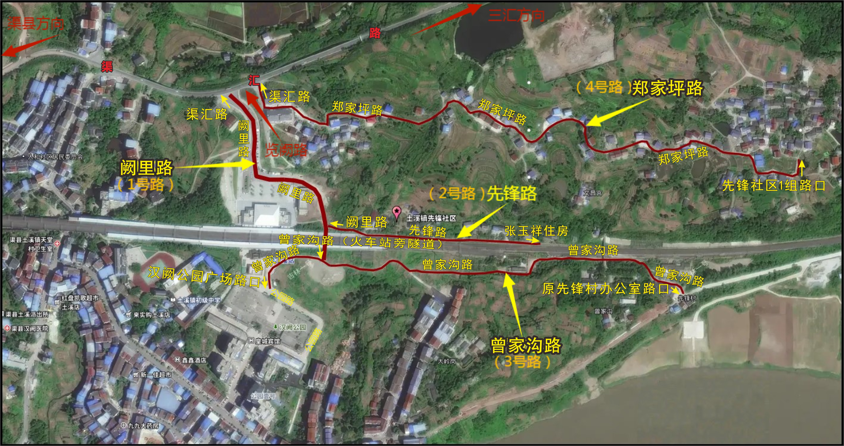
渠县道路命名示意图（土溪镇）

渠县道路命名示意图（土溪镇）

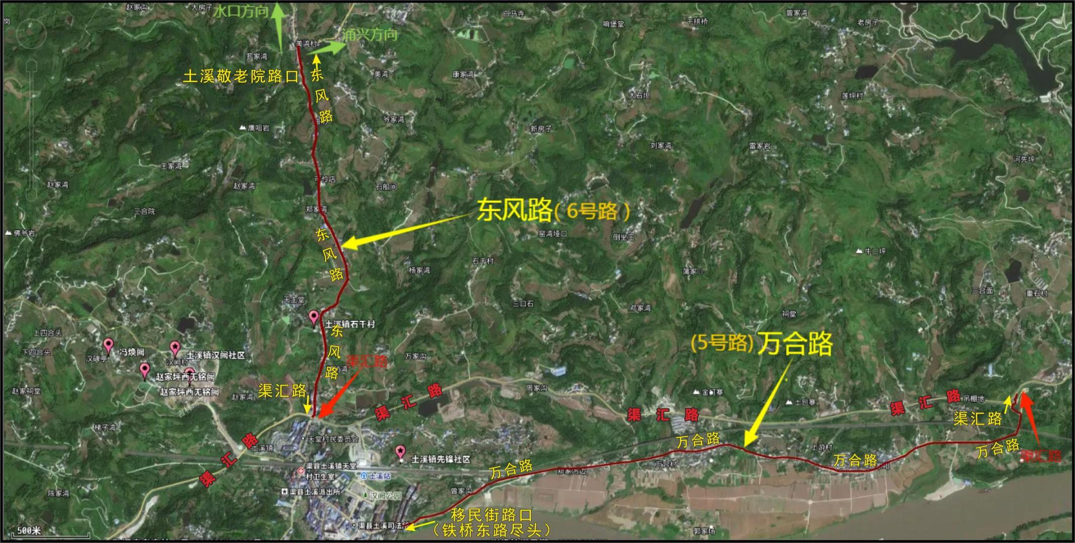

渠县道路命名示意图（土溪镇）

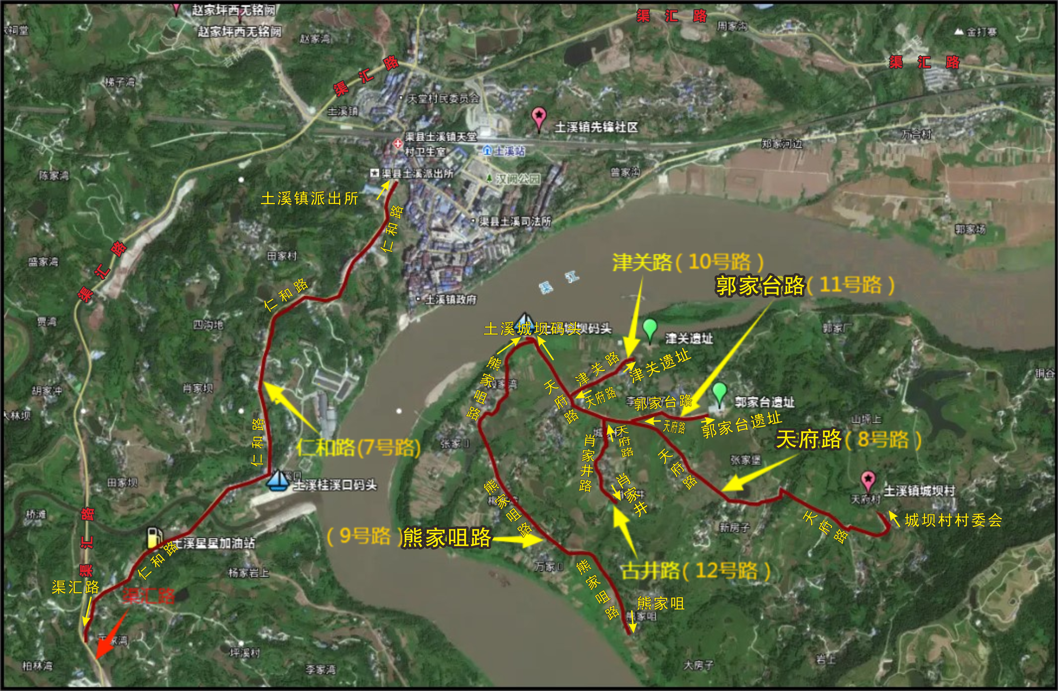

渠县道路命名示意图（土溪镇）

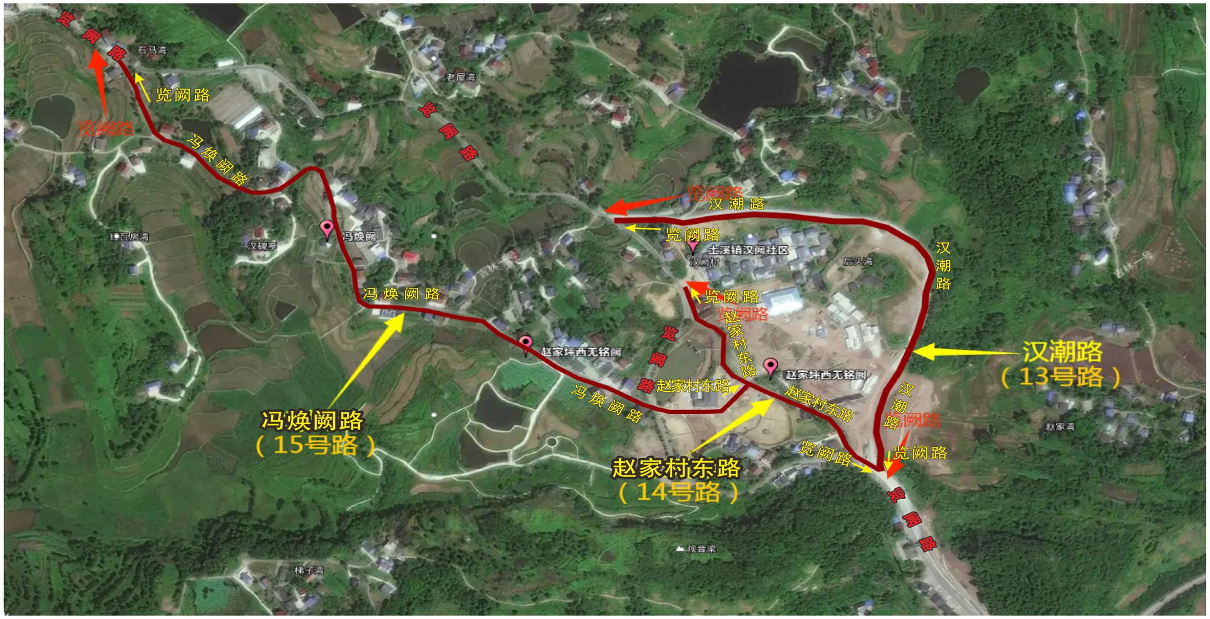

渠县道路命名示意图（土溪镇）

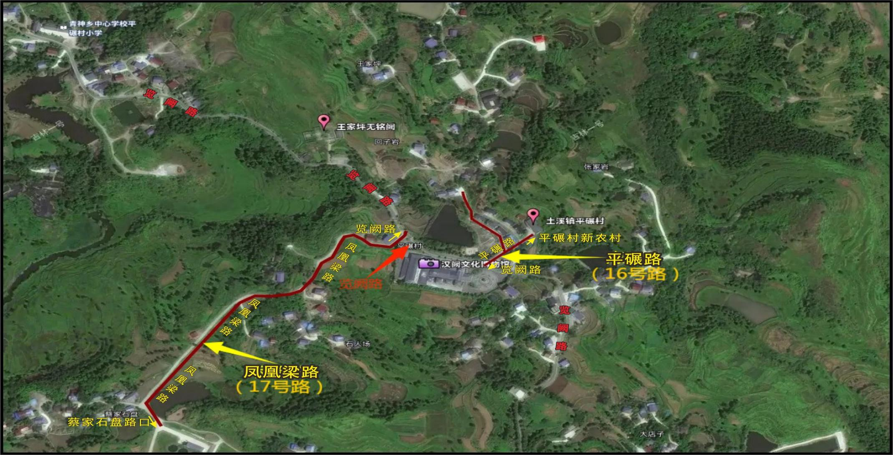

渠县道路命名示意图（土溪镇）
